Приложение № 9.4.24
к ППССЗ по специальности 23.02.06
Техническая эксплуатация подвижного состава железных дорог

ФОНД ОЦЕНОЧНЫХ СРЕДСТВ
УЧЕБНОЙ ДИСЦИПЛИНЫ

ОП.02 ТЕХНИЧЕСКАЯ МЕХАНИКА
Базовая подготовка
среднего профессионального образования

Год начала подготовки 2023

Содержание
1 Пояснительная записка | 4
2 Результаты освоения дисциплины, подлежащие проверке | 6
3 Теоретические задания (ТЗ) | 11
4 Практические задания (ПЗ) | 29
5 Пакет преподавателя (экзаменатора) | 53

1. Пояснительная записка
ФОС предназначен для контроля и оценки образовательных достижений обучающихся, освоивших программу учебной дисциплины ОП.02 Техническая механика.
На освоение программы учебной дисциплины ОП.02 Техническая механика отведено максимальной учебной нагрузки на студента 216 часов, в том числе:
- обязательной аудиторной учебной нагрузки студента 144 часов;
- самостоятельной работы студента 72 часов.
ФОС включают в себя контрольные материалы для проведения оперативного (поурочного), рубежного (по разделам и укрупнённым темам) и итогового контроля по завершению изучения дисциплины.
ФОС предусматривает следующие виды контроля:
- устный опрос;
- письменные работы;
- контроль с помощью технических средств и информационных систем.
ФОС предполагают следующие формы контроля:
- собеседование,
- тестирование,
- контрольные работы,
- лабораторная, практическая,
- рефераты и иные творческие работы,
- экзамен.
Формой контроля в 3 семестре, согласно учебного плана, является контрольная работа.
Итоговой формой контроля по завершению изучения дисциплины ОП.02 Техническая механика, согласно учебного плана, является экзамен в 4-м семестре.
ФОС разработаны на основании:
- ФГОС СПО по специальности 23.02.06 Техническая эксплуатация подвижного состава железных дорог, базовый уровень подготовки(приказ Минобрнауки РФ от 22.04.2014 № 388);
- учебного плана 23.02.06 Техническая эксплуатация подвижного состава железных дорог, базовый уровень подготовки;
- рабочей программы по дисциплине ОП.02 Техническая механика;
- Положения о текущей и промежуточной аттестации студентов СТЖТ – филиала СамГУПС, обучающихся по ОПОП СПО на основе ФГОС СПО.
В результате освоения дисциплины обучающийся должен уметь:
У1- использовать методы проверочных расчётов на прочность, действий изгиба и кручения;
У2 - выбирать способ передачи вращательного момента.
В результате освоения дисциплины обучающийся должен знать:
З1 - основные положения и аксиомы статики, кинематики, динамики и деталей машин.

2. Результаты освоения дисциплины, подлежащие проверке

Результаты обучения  (освоенные умения, усвоенные знания) / Компетенции | Основные показатели оценки результатов | Номера разделов (тем) по рабочей программе | Объём времени, отведённого на изучение  (максимальная нагрузка) |  | Вид и № задания для оперативного. рубежного и итогового контроля
 | Основные показатели оценки результатов | Номера разделов (тем) по рабочей программе | часы | %
Уметь:  У 1 - использовать методы проверочных расчётов на прочность, действий изгиба и кручения;  Знать:  З 1 - основные положения и аксиомы статики, кинематики, динамики и деталей машин.  Компетенции:  ОК 1-7, ОК-9  ПК 1.1-1.2, 2.3, 3.2 | -Применяет метод сечений при расчете на растяжение и сжатие;  - использует условие прочности для оценки работы конструкции.  -Применяет метод сечений при решении задач на срез и смятие;  -определяет касательные напряжения среза и нормальные напряжения смятия в элементах конструкций;  -применяет условие прочности на срез и смятие для определения количества элементов крепления и их геометрических параметров;  -анализирует результаты расчетов на срез и смятие;  -выполняет расчет на срез и смятие болтовых и заклепочных соединений.  -Применяет метод сечений при решении задач на кручение;  -составляет уравнение равновесия для определения крутящего момента;  -определяет геометрические характеристики сечения балки при кручении;  -определяет касательные напряжения и углы закручивания при кручении;  -применяет условие прочности и жесткости для определения параметров сечения вала;  -анализирует результаты расчетов на кручение.  -Применяет метод сечений при решении задач на изгиб;  -составляет уравнение равновесия для определения изгибающего момента и поперечной силы в сечениях балки;  -определяет геометрические характеристики сечения балки при изгибе;  -понимает, какие напряжения возникают в сечениях балки при изгибе;  -выполняет проверочный и проектировочный расчет балок, работающих на изгиб;  -анализирует результаты расчетов на изгиб.  -Свободно оперирует основными понятиями статики: материальная точка, абсолютно твердое тело, сила, равновесие, равнодействующая, система сил, момент пары, момент силы относительно точки;  -определяет проекции сил на оси координат;  -составляет уравнения равновесия плоской системы сходящихся сил и произвольно расположенных сил;  -определяет реакции опор балок;  - определяет положение центра тяжести сложных сечений, состоящих из простых геометрических фигур и профилей проката.  -Свободно оперирует основными понятиями кинематики: траектория, путь, расстояние, скорость, ускорение, нормальное и касательное ускорение.  -Определяет кинематические параметры по уравнениям движения и по кинематическим графикам при поступательном и вращательном движении.  -Свободно оперирует основными понятиями динамики: сила инерции, работа, мощность, коэффициент полезного действия.  -Решает задачи динамики, используя основной закон.  -Составляет уравнение Даламбера.  -Определяет работу и мощность при прямолинейном и криволинейном движении.  -Различает соединения деталей машин разъемные и неразъемные: сварные, заклепочные, клеевые, соединения с натягом, резьбовые, шпоночные, шлицевые;  -характеризует достоинства и недостатки соединений, материалы, принцип получения соединений.  -Характеризует валы и оси, их отличие, конструкцию, материалы.  -Понимает принцип работы подшипников скольжения и подшипников качения;  -характеризует достоинства и недостатки подшипников скольжения и подшипников качения, конструкцию, материалы, виды разрушений.  -Понимает назначение и принцип работы муфт;  - классифицирует муфты. | Т1.1 ─1.8;  Т 2.1-2.8  Т3.1, 3.2, 3.4, 3.5 | 188 | 86.2% | ТЗ:  1.1.1-1.1.5;  1.2.1-1.2.17;  1.3.1-1.3.27;  2.1.1-2.1.12;  2.2.1-2.2.16  ПЗ:  ПР1─ПР9;  ЛР-1.
У2 - выбирать способ передачи вращательного момента.  Компетенции:  ОК 1-7,ОК-9  ПК 1.1-1.2, 2.3, 3.2 | -Различает передачи: фрикционную, зубчатую, винтовую, червячную, ременную, цепную;  -понимает принцип работы передач;  -перечисляет достоинства и недостатки передач;  -характеризует материалы передач, виды разрушений. | Т3.3 | 28 | 13.8% | ПЗ:  ПР-10, 11;  ЛР-2,  ЛР-3

3. Теоретические задания (ТЗ)
3.1 Текст заданий:
Тема 1.1
№ | Вопрос | Варианты ответов | Правильные ответы
Простые по 1баллу
1.1.1 | Основное понятие «Статики» сила – это… | А)…мера механического взаимодействия материальных тел, характеризующаяся направлением, величиной и точкой приложения.  Б)…скалярная величина, определяющаяся только модулем и не имеющая направления в пространстве.  В)…мера механического взаимодействия материальных тел, характеризующаяся направлением и величиной. | Основное понятие «Статики» сила – это мера механического взаимодействия материальных тел, характеризующаяся направлением, величиной и точкой приложения.
1.1.2 | Равнодействующая системы сил в силовом многоугольнике изображается как... | А)…скаляр, являющийся отрезком между первым и последним вектором.  Б)…вектор, направленный из начала первого складываемого вектора в конец последнего.  В)…вектор, направленный из конца последнего складываемого вектора в начало первого | Равнодействующая системы сил в силовом многоугольнике изображается как вектор, направленный из начала первого складываемого вектора в конец последнего.
1.1.3 | Равнодействующая системы сходящихся сил это… | А)… несколько сил, эквивалентных заданной системе сил.  Б)… одна сила, равная по величине сумме величин заданных сил.  В)… одна сила, оказывающая на тело такое же механическое действие, что и заданная система сил. | Равнодействующая системы сходящихся сил это одна сила, оказывающая на тело такое же механическое действие, что и заданная система сил
1.1.4 | Какие реакции возникают в жесткой заделке (защемлении)? | А) R_{Ах}, М_{R}  Б) R_{Ах}, R_{Ау}  В) R_{Ах}, R_{Ау} , М_{R} | В жесткой заделке возникают реакции  R_{Ах}, R_{Ау} , М_{R}
1.1.5 | Какие реакции возникают в шарнирно – неподвижной опоре? | А)R_{Ах}, R_{Ау}  Б)R_{Ах}, R_{Ау} , М_{R}  В)R_{Ау} | В шарнирно – неподвижной опоре возникают реакции R_{Ах}, R_{Ау}

Тема 1.2
№ | Вопрос | Варианты ответов | Правильные ответы
Простые по 1баллу
1.2.1 | Какой вектор силового многоугольника является равнодействующей силой? | А) F₃  Б) F₂  В) F₄  Г) F₁ | Равнодействующей силой является вектор F₄
1.2.2 | Какой вектор силового многоугольника является равнодействующей силой? | А) F₃  Б) F₂  В) F₄  Г) F₁ | Равнодействующей силой является вектор F₂
1.2.3 | Какой вектор силового многоугольника является равнодействующей силой? | А) F₃  Б) F₂  В) F₁  Г) F₄ | Равнодействующей силой является вектор F₄
1.2.4 | Какой вектор силового многоугольника является равнодействующей силой? | А) F₄  Б) F₂  В) F₃  Г) F₁ | Равнодействующей силой является вектор F₄
1.2.5 | Какой вектор силового многоугольника является равнодействующей силой? | А) F₁  Б) F₂  В) F₃  Г) F₄ | Равнодействующей силой является вектор F₄
1.2.6 | Уравнения равновесия плоской системы сходящихся сил имеют вид:  а)$\begin{aligned}\left\{\sum{F_{\text{ix}}=0} | \right.\end{aligned}$ б)$\begin{aligned}\left\{\sum{F_{\text{ix}}=0} | \right.\end{aligned}$ с)$\begin{aligned}\left\{\sum{M_{А}(\overset{−}{\text{Fi}})=0} | \right.\end{aligned}$ | А) а  Б) б  В) с | Уравнения равновесия плоской системы сходящихся сил имеют вид:  $$\begin{aligned}\left\{\sum{F_{\text{ix}}=0} | \right.\end{aligned}$$
1.2.7 | Геометрическое условие равновесия системы сходящихся сил: | А) Для равновесия системы сходящихся сил необходимо и достаточно, чтобы силовой многоугольник был замкнут.  Б) Для равновесия системы сходящихся сил необходимо и достаточно, чтобы последний вектор был направлен из начала первого складываемого вектора в конец последнего.  В) Для равновесия системы сходящихся сил необходимо и достаточно, чтобы алгебраическая сумма всех сил равнялась нулю. | Геометрическое условие равновесия системы сходящихся сил: Для равновесия системы сходящихся сил необходимо и достаточно, чтобы силовой многоугольник был замкнут.
1.2.8 | Какой силовой многоугольник соответствует уравновешенной системе сил?  а)  б)  с) | А) а  Б) б  В) с | Уравновешенной системе сил соответствует силовой многоугольник а)
1.2.9 | Какой силовой многоугольник соответствует уравновешенной системе сил?  а)  б)  с) | А) а  Б) б  В) с | Уравновешенной системе сил соответствует силовой многоугольник с)
1.2.10 | Какой силовой многоугольник соответствует уравновешенной системе сил?  а)  б)  с) | А) а  Б) б  В) с | Уравновешенной системе сил соответствует силовой многоугольник с)
1.2.11 | Какой силовой многоугольник соответствует уравновешенной системе сил?  а)  б)  с) | А) а  Б) б  В) с | Уравновешенной системе сил соответствует силовой многоугольник б)
1.2.12 | Определить проекцию силы F на ось Х  У  Х | А) F_{х}= +F  Б) F_{х}= –F  В) F_{х}= 1  Г) F_{х}= 0 | Проекция силы F на ось Х равна F_{х}= 0
1.2.13 | Определить проекцию силы F на ось Х  У  Х  60○ | А) R_{х}= F∙ cos 30○  Б) F_{х}=F∙ cos60○  В) F_{х}=F∙ sin 30○  Г) F_{х}=F∙ cos30○ | Проекция силы F на ось Х равна F_{х}=F∙ cos30○
1.2.14 | Определить проекцию силы F на ось Х  У  Х  35○ | А) F_{х}= F∙ cos55○  Б) F_{х}= –F∙ cos55○  В) R_{х} = –F∙ cos55○  Г) F_{х}=F∙ sin 55○ | Проекция силы F на ось Х равна F_{х}= –F∙ cos55○
1.2.15 | Определить проекцию силы F на ось У  У  Х  25○ | А) F_{у}= –F∙ sin 65○  Б) F_{у} = –F∙ cos25○  В) F_{у}= –F∙ cos65○  Г) F_{у}= +F∙ cos65○ | Проекция силы F на ось У равна F_{у}= –F∙ cos65○
1.2.16 | Определить проекцию силы F на ось Х  У  Х | А) F_{х}= +F  Б) F_{х}= –F  В) F_{х}= 1  Г) F_{х}= 0 | Проекция силы F на ось Х равна F_{х}= 0
1.2.17 | Определить проекцию силы F на ось Х  У  Х | А) F_{х}= +F  Б) F_{х}= –F  В) F_{х}= 0  Г) F_{х}= 1 | Проекция силы F на ось Х равна F_{х}= –F

Тема 1.3
№ | Вопрос | Варианты ответов | Правильные ответы
Простые по 1 баллу
1.3.1 | Определить момент пары сил.  в  а  с | А) М=F∙а  Б) М =F∙в  В) М= – F∙с | Момент пары сил равен  М =F∙в
1.3.2 | Определить момент пары сил.  с  d  f | А) М= –F∙f  Б) М= F∙d  В) М= F∙c | Момент пары сил равен  М= F∙c
1.3.3 | Определить момент пары сил.  h  к  c | А) М = –F∙h  h  c  к  Б) М = –F∙к  В) М = +F∙с | Момент пары сил равен  М = –F∙h
1.3.4 | Определить момент пары сил. | А) М= F∙h  Б) М= – F∙к  В) М= – F∙с | Момент пары сил равен  М= – F∙с
1.3.5 | Определить момент пары сил.  ℓ  h  а | А) М= F∙h  Б) М=F∙ℓ  В) М=F∙а | Момент пары сил равен  М=F∙а
1.3.6 | Определить момент силы F относительно точки А  в  а  h  А | А) М_{А}( $\bar{F}$)=F∙а  Б) М_{А}( $\bar{F}$)= – F∙в  В) М_{А}( $\bar{F}$)= – F∙h | Момент силы F относительно точки А равен  М_{А}( $\bar{F}$)= – F∙h
1.3.7 | Определить момент силы F относительно точки А  в  а  c  А | А) М_{А}( $\bar{F}$)= –F∙а  в  а  h  В  Б) М_{А}( $\bar{F}$)= +F∙в  В) М_{А}( $\bar{F}$)= –F∙с | Момент силы F относительно точки А равен  М_{А}( $\bar{F}$)= –F∙а
1.3.8 | Определить момент силы F относительно точки В | А) М_{В}( $\bar{F}$)= – F∙h  Б) М_{В}( $\bar{F}$)= –F∙в  В) М_{В}( $\bar{F}$)= –F∙а | Момент силы F относительно точки А равен  М_{В}( $\bar{F}$)= –F∙в
1.3.9 | Определить момент силы F относительно точки А  А  в  а  h | А) М_{А}( $\bar{F}$)=+F∙h  Б) М_{А}( $\bar{F}$)= +F∙в  В) М_{А}( $\bar{F}$)= +F∙а | Момент силы F относительно точки А равен  М_{А}( $\bar{F}$)= +F∙а
1.3.10 | Определить момент силы F относительно точки С  в  а  d  С | А) М_{С}( $\bar{F}$)= +F∙а  Б) М_{С}( $\bar{F}$)= +F∙d  В) М_{С}( $\bar{F}$)=+F∙в | Момент силы F относительно точки А равен  М_{С}( $\bar{F}$)=+F∙в
1.3.11 | Что можно сказать о плоской системе произвольно расположенных сил, если при приведении ее к некоторому центру главный вектор F_{гл} и главный момент М_{гл} равны нулю? | А)Заданная система сил не уравновешена.  Б)Заданная система сил уравновешена.  В)Заданная система сил заменена равнодействующей. | Если при приведении плоской системе произвольно расположенных сил к некоторому центру главный вектор F_{гл} и главный момент М_{гл} равны нулю, то заданная система сил уравновешена.
1.3.12 | Уравнения равновесия плоской системы произвольно расположенных сил имеют вид:  а)$\begin{aligned}\left\{\sum{F_{\text{ix}}=0} | \right.\left\{\sum{F_{\text{iy}}=0} | \right.\end{aligned}$б)$\begin{aligned}\left\{\sum{F_{\text{ix}}=0} | \right.\left\{\sum{F_{\text{iy}}=0} | \right.\end{aligned}$ с)$\begin{aligned}\left\{\sum{F_{i}=0} | \right.\left\{\sum{M_{В}(\overset{−}{\text{Fi}})=0} | \right.\end{aligned}$ | А) а  Б) б  В) с | Уравнения равновесия плоской системы произвольно расположенных сил имеют вид:  $$\begin{aligned}\left\{\sum{F_{\text{ix}}=0} | \right.\left\{\sum{F_{\text{iy}}=0} | \right.\end{aligned}$$
Средней сложности по 1.5 балла
1.3.13 | Определить результирующий момент системы пар сил, если: m₁=2кНм, m₂=4кНм, m₃=7кНм, m₄=3кНм.  m₁  m₂  m₃  m₄ | А) М= – 2 кНм  Б) М= + 2 кНм  В) М=16 кНм  Г) М= –2 кН | Результирующий момент системы пар сил равен  М= –2 кН
1.3.14 | Определить результирующий момент системы пар сил, если: m₁=7кНм, m₂=1кНм, m₃=5кНм, m₄=3кНм.  m₁  m₂  m₃  m₄ | А) М= +15 кНм  Б) М= +14 кНм  В) М= – 1 кНм  Г) М= – 14 кНм | Результирующий момент системы пар сил равен М= + 14 кНм
1.3.15 | Определить результирующий момент системы пар сил, если: m₁= 5кНм, m₂= 3кНм, m₃= 9кНм, m₄= 2кНм.  m₁  m₂  m₃  m₄ | А) М= – 9 кНм  Б) М= + 19кНм  В) М= – 1 кНм  Г) М= +1 кНм | Результирующий момент системы пар сил равен  М= +1 кНм
1.3.16 | Определить результирующий момент системы пар сил, если: m₁=2кНм, m₂=4кНм, m₃=3кНм, m₄=3кНм.  m₁  m₂  m₃  m₄ | А) М= – 2 кНм  Б) М= + 2 кНм  В) М= – 12 кНм  Г) М= + 12 кНм | Результирующий момент системы пар сил равен  М= + 2 кНм
1.3.17 | Определить результирующий момент системы пар сил, если: m₁= 5кНм, m₂=1кНм, m₃= 5кНм, m₄=3кНм.  m₁  m₂  m₃  m₄ | А) М= + 6 кНм  Б) М= + 14 кНм  В) М= –8 кНм  Г) М= –6 кНм | Результирующий момент системы пар сил равен  М= –6 кНм
Сложные по 3 балла
1.3.18 | Определить сумму моментов всех сил относительно точки С.  F₁  F₂  F₃  m  а  2а  а  С  В | А) ∑М_{С}(F_{i}) = F₁∙4а – F₂∙а + +F₃∙3а + m;  Б) ∑М_{С}(F_{i}) = F₂∙а – F₃∙3а –─m;  В) ∑М_{С}(F_{i}) = – F₂∙а + F₃∙3а + m ∑М_{С}(F_{i}) = – F₂∙а + F₃∙3а + m∙ 4а | Сумма моментов всех сил относительно точки С равна  ∑М_{С}(F_{i}) = – F₂∙а + F₃∙3а + m
1.3.19  F₁  F₂  F₃  m  а  2а  а  С  В | Определить сумму моментов всех сил относительно точки В. | А) ∑М_{В}(F_{i}) = F₁∙4а – F₂∙3а + +F₃∙3а – m;  Б) ∑М_{В}(F_{i}) = –F₁∙4а + F₂∙3а – -F₃∙а;  В) ∑М_{В}(F_{i}) = –F₁∙а + F₂∙2а – ─F₃∙а + m ;  Г) ∑М_{В}(F_{i}) = –F₁∙4а + F₂∙3а – ─F₃∙а + m | Сумма моментов всех сил относительно точки В равна  ∑М_{В}(F_{i}) = –F₁∙4а + F₂∙3а – F₃∙а + m
1.3.20 | Определить сумму моментов всех сил относительно точки С.  F₁  F₂  F₃  m  а  2а  а  С  В | А) ∑М_{C}(F_{i}) = –F₁∙а + F₃∙2а + +m∙3а;  Б) ∑М_{C}(F_{i}) = –F₁∙4а + F₂∙3а – ─F₃∙а;  В) М_{C}(F_{i}) = +F₁∙а – F₃∙2а – ─m;  Г) ∑М_{C}(F_{i}) = –F₁∙а + F₃∙2а + +m | Сумма моментов всех сил относительно точки С равна  ∑М_{C}(F_{i}) = –F₁∙а + F₃∙2а + m
1.3.21 | Определить сумму моментов всех сил относительно точки В.  F₁  F₂  F₃  m  а  2а  а  С  В | А) ∑М_{В}(F_{i}) = –F₁∙3а + F₂∙2а+ + m;  Б) ∑М_{В}(F_{i}) = –F₁∙3а + F₂∙2а + +m∙а;  В) ∑М_{В}(F_{i}) = –F₁∙4а + F₂∙3а – ─F₃∙а;  Г) ∑М_{В}(F_{i}) = –F₁∙4а +F₂∙2а + +F₃∙а + m | Сумма моментов всех сил относительно точки В равна  ∑М_{В}(F_{i}) = –F₁∙3а + F₂∙2а + m
1.3.22  F₁  F₂  F₃  m  а  2а  а  С  В | Определить сумму моментов всех сил относительно точки В. | А) ∑М_{В}(F_{i}) = –F₁∙4а + F₂∙3а – ─m∙а;  Б) ∑М_{В}(F_{i}) = +F₁∙4а – F₂∙3а + +m;  В) ∑М_{В}(F_{i}) = –F₁∙4а + F₂∙3а- – m;  Г) ∑М_{В}(F_{i}) = –F₁∙4а + F₂∙3а – ─m +F₃ | Сумма моментов всех сил относительно точки В равна  ∑М_{В}(F_{i}) = –F₁∙4а + F₂∙3а – m
1.3.23 | Определить реакции в опорах  ℓ  А  В | А) R_{Ах}=0, R_{Ау} =0, М_{R} =F∙ℓ;  Б) R_{Ах}=0, R_{Ау} =F, R_{Ву} =F ;  В) R_{Ах}=0; R_{Ау} = – 0.5F; R_{Ву} = – 0.5F ;  Г) R_{Ау} = 0.5F, R_{Вх}=0, R_{Ву} = 0.5F | Реакции в опорах равны  R_{Ау} = 0.5F, R_{Вх}=0, R_{Ву} = 0.5F
1.3.24 | Определить реакции жесткой заделки  m  ℓ | А) R_{Ах}=0, R_{Ау} = 0, М_{R} = – m  Б) R_{Ах}=0, R_{Ау} = 0, М_{R} = m  В) R_{Ах}=0, R_{Ау} = m, М_{R} =0  Г) R_{Ах}=0, R_{Ау} =0, М_{R} =0 | Реакции в опорах равны  R_{Ах}=0, R_{Ау} = 0, М_{R} = m
1.3.25 | Определить реакции в опорах  $\bar{F}$  ℓ  А  В | А) R_{Ах}=0; R_{Ау} =F; R_{Ву} =F  Б) R_{Ах}=0; R_{Ау} = 0.5F; R_{Ву} = 0.5F  В) R_{Ах}=F; R_{Ау} =0; R_{Ву} =0  Г) R_{Ау} = F; R_{Вх}=0; R_{Ву} = 0 | Реакции в опорах равны  R_{Ау} = F; R_{Вх}=0; R_{Ву} = 0
1.3.26 | Определить реакции жесткой заделки  m  ℓ | А) R_{Ах}=0, R_{Ау} = 0, М_{R} = m ∙ℓ  Б) R_{Ах}=0, R_{Ау} = 0, М_{R} = – m  В) R_{Ах}=0, R_{Ау} = m, М_{R} =0  Г) R_{Ах}=0, R_{Ау} = 0, М_{R} = m | Реакции жесткой заделки равны  R_{Ах}=0, R_{Ау} = 0, М_{R} = – m
1.3.27 | Определить реакции в опорах  ℓ  А  В | А) R_{Ах}=0; R_{Ау} = 0.5F; R_{Ву} = 0.5F  Б) R_{Ау} = – 0.5F; R_{Вх}=0; R_{Ву} = – 0.5F  В) R_{Ах}=0; R_{Ау} = –F; R_{Ву} = –F  Г) R_{Ах}=F; R_{Ау} =0; R_{Ву} =0 | Реакции в опорах равны  R_{Ау} = – 0.5F; R_{Вх}=0; R_{Ву} = – 0.5F

Тема 2.1 Основные положения сопротивления материалов
№ | Вопрос | Варианты ответов | Правильные ответы
Тесты простые по 1 баллу
2.1.1 | Прямой брус нагружается внешней силой F. После снятия нагрузки его форма и размеры полностью восстанавливаются. В данном случае имели место деформации… | А) Пластические  Б) Незначительные  В) Остаточные  Г) Упругие | Г) Упругие
2.1.2 | Способность конструкции сопротивляться упругим деформациям называют… | А) Устойчивость  Б) Прочность  В) Жесткость  Г) Выносливость | В) Жесткость
2.1.3 | Прямой брус нагружен силой F (рисунок 1).  После снятия нагрузки форма бруса изменилась (рисунок 2). При этом брус получил деформацию…  Рисунок 1  F  δ₁  δ₂  Рисунок 2 | А)Незначительную  Б) Пластическую  В) Остаточную  Г) Упругую | В) Остаточную
2.1.4 | Способность конструкции сопротивляться усилиям, стремящимся вывести ее из исходного состояния равновесия называется… | А) Прочность  Б) Устойчивость  В) Выносливость  Г) Жесткость | Б) Устойчивость
2.1.5 | Пользуясь методом сечений, продольную силу в сечении можно определить по формуле… | А) Q_{у} = ∑F_{iу}  Б) М_{z} = ∑М_{z}(F_{i})  В) Q_{х} = ∑F_{iх}  Г) N_{z} = ∑F_{iz} | Г) N_{z} = ∑F_{iz}
2.1.6 | Для определения внутренних силовых факторов в сечении 1-1 (рисунок 3) методом сечения нужно использовать уравнение…  М₁  М₂  М₃  У  Х  0  I  I  Рисунок 3 | А) М_{у} = ∑М_{у}(F_{i})  Б) N_{z} = ∑F_{iz}  В) Q_{у} = ∑F_{iу}  Г) М_{z} = ∑М_{z}(F_{i}) | Г) М_{z} = ∑М_{z}(F_{i})
2.1.7 | При растяжении бруса в поперечном сечении возникает внутренний силовой фактор… | А) N_{z}  Б) Q_{х}  В) Q_{у}  Г) М_{z} | А) N_{z}
2.1.8 | Возникновение нормальных напряжений в сечении бруса вызывают внутренние силовые факторы… | А) N_{z}  Б) Q_{х}  В) Q_{у}  Г) М_{к} | А) N_{z}
2.1.9 | Касательные напряжения обозначаются… | А) σ  Б) Р  В) √( τ² + σ²)  Г) τ | Г) τ
Тесты средней сложности- по 1,5 балла
2.1.10 | В сечении I-I (рисунок 4 ) возникает вид нагружения…  I  I  Z  47Н  23Н  18Н  У  Х  22Н  20Н  10Н  Рисунок 4 | А) изгиб  Б) сжатие  В) растяжение  Г) кручение | В) растяжение
2.1.11 | При указанном на рисунке 5 нагружении бруса величина внутреннего силового фактора в сечении I-I равна…  I  I  Z  25Н  8Н  41Н  11Н  35Н  Рисунок 5 | А) 45 кН  Б) 35 кН  В) 52 кН  Г) 11 кН | В) 52 кН
2.1.12 | При указанном на рисунке 6 нагружении бруса величина внутреннего силового фактора в сечении I-I равна…  I  I  Z  18Н  20Н  6Н  16Н  12Н  Рисунок 6 | А)18 кН  Б) 36 кН  В) 32 кН  Г) -8 кН | Г) -8 кН

Тема 2.2 Растяжение и сжатие
Тесты простые по 1 баллу
2.2.1 | Напряжение, при котором деформации растут при постоянной нагрузке, называется и обозначается… | А) Допускаемое напряжение, [σ]  Б) Предел прочности, σ_{В}  В) Предел текучести, σ_{Т}  Г) Предел пропорциональности, σ_{пц} | В) Предел текучести, σ_{Т}
2.2.2 | На диаграмме растяжения, изображенной на рисунке 7, образование шейки на образце соответствует точке …  1  2  3  4  F  ∆ℓ  0  Рисунок 7 | А) 1  Б) 2  В) 3  Г) 4 | В) 3
2.2.3 | В материале выполняется зависимость σ= Е·ε до напряжения… | А) До σ_{пц}  Б) До σ_{у}  В) До σ_{Т}  Г) До σ_{В} | А) До σ_{пц}
2.2.4 | Точная запись условия прочности при растяжении и сжатии соответствует… | А) $σ=\frac{N}{А}=\left[σ\right]$  Б) $σ=\frac{N}{А}≤\left[σ\right]$  В) $σ=\frac{N}{А}<\left[σ\right]$  Г) $σ=\frac{N}{А}>\left[σ\right]$ | Б) $σ=\frac{N}{А}≤\left[σ\right]$
Тесты средней сложности – по 2 балла
2.2.5 | Эпюра продольных сил в поперечных сечениях бруса, изображенного на рисунке 8, соответствует схеме…  50кН  А₁=  А₂=  N  N  N  30кН  1  2  3  С  С  Рисунок 8  1000мм²  500мм² | А) 1  Б) 2  В) 3  Г) Соответствующей эпюры не представлено | А) 1
2.2.6 | Для бруса, изображенного на рисунке 9, наибольшая продольная сила, возникшая в поперечном сечении, равна…  50кН  А₁=  А₂=  30кН  С  С  Рисунок 9  1000мм²  500мм² | А) 50кН  Б) 30кН  В) 80кН  Г) 20кН | В) 80кН
2.2.7 | Эпюра продольных сил в поперечных сечениях бруса, изображенного на рисунке 10, соответствует схеме…  100кН  А₁=  А₂=  N  N  N  30кН  1  2  3  С  С  4  Рисунок 10  1000мм²  500мм² | А) 1  Б) 2  В) 3  Г) 4 | В) 3
2.2.8 | Для бруса, изображенного на рисунке 11, наибольшая продольная сила, возникшая в поперечном сечении, равна…  100кН  А₁=  А₂=  30кН  С  С  Рисунок 11  1000мм²  500мм² | А) 70кН  Б) 130кН  В) -30кН  Г) 100кН | Г) 100кН
2.2.9 | Эпюра продольных сил в поперечных сечениях бруса, изображенного на рисунке 12, соответствует схеме…  50кН  А₁=  А₂=  N  N  N  20кН  1  2  3  С  С  4  N  Рисунок 12  250мм²  500мм² | А) 1  Б) 2  В) 3  Г) 4 | А) 1
2.2.10 | Для бруса, изображенного на рисунке 13 , наибольшая продольная сила, возникшая в поперечном сечении, равна…  А₁=  А₂=  50кН  С  С  Рисунок 13  20кН  500мм²  250мм² | А) -50кН  Б) -70кН  В) 20кН  Г) 30кН | Б) -70кН
2.2.11 | Эпюра продольных сил в поперечных сечениях бруса, изображенного на рисунке 14, соответствует схеме…  80кН  А₁=  А₂=  N  N  30кН  1  2  3  С  С  4  Рисунок 14  500мм²  250мм²  N | А) 1  Б) 2  В) 3  Г) 4 | Г) 4
2.2.12 | Для бруса, изображенного на рисунке 15, наибольшая продольная сила, возникшая в поперечном сечении, равна…  А₁=  А₂=  30кН  С  С  Рисунок 15  250мм²  80кН  500мм² | А) 80кН  Б) 50кН  В) 110кН  Г) 30кН
Тесты сложные - по 3 балла
2.2.13 | Нормальное напряжение в сечении С-С бруса, изображенного на рисунке 16, равно…  50кН  А₁=  А₂=  30кН  С  С  Рисунок 16  1000мм²  500мм² | А) 50МПа  Б) 80МПа  В) 30МПа  Г) 20МПа | Б) 80МПа
2.2.14 | Нормальное напряжение в сечении С-С бруса, изображенного на рисунке 17, равно…  100кН  А₁=  А₂=  30кН  С  С  Рисунок 17  1000мм²  500мм² | А) 100МПа  Б) 200МПа  В) 10МПа  Г) -60МПа | Б) 200МПа
2.2.15 | Нормальное напряжение в сечении С-С бруса, изображенного на рисунке 18, равно…  А₁=  А₂=  50кН  С  С  Рисунок 18  20кН  500мм²  250мм² | А) 200 МПа  Б) 80МПа  В) 120МПа  Г) 280МПа | А) 200 МПа
2.2.16 | Нормальное напряжение в сечении С-С бруса, изображенного на рисунке 19, равно…  80кН  А₁=  А₂=  30кН  С  С  Рисунок 19  500мм²  250мм² | А) 160МПа  Б) 60МПа  В) 100МПа  Г) 220МПа | В) 100МПа

3.2 Контрольная работа
Формой контроля в 3 семестре, согласно учебного плана, является контрольная работа. Для проведения контрольной работы на последнем занятии 3 семестра используются теоретические задания по темам 1.1 (ТЗ 1.1.1-1.1.5), 1.2 (ТЗ 1.2.1-1.2.17), 1.3 (ТЗ 1.3.1-1.3.27), из которых формируются 4 варианта тестов по 12 заданий в каждом.
3.3 Время на выполнение:
Тесты 1.1.1-1.1.5; 1.2.1- 1.2.17; 1.3.1-1.3.12─ 1 минута на 1 задание;
Тесты 1.3.13-1.3.17─2 минуты на 1 задание;
Тесты 1.3.18-1.3.27─3 минуты на 1 задание;
Тесты 2.1.1─ 2.1.12; 2.2.1─2.2.4 ─1 минута на 1 задание;
Тесты 2.2.5─2.2.12 ─ 2 минуты на 1 задание;
Тесты 2.2.13─2.2.16 ─ 3 минуты на 1 задание.

3.4 Критерии оценки
Оценка |  | Критерии: правильно выполненные задания
5 | «отлично»» | от 85% до 100%
4 | «хорошо» | от 75% до 85%
3 | «удовлетворительно» | от 61% до 75%
2 | «неудовлетворительно» | до 61%

4 Практические задания (ПЗ)
4.1 Текст задания
Практическая работа № 1 (ПР-1): Определение усилий в стержнях
Для заданной стержневой системы определить реакции жестких стержней и выполнить проверку построением силового многоугольника и аналитически.

Практическая работа № 2 (ПР-2): Определение реакций опор балочных систем
Жестко закрепленная (защемленная) балка нагружена силой F, парой сил с моментом m и распределенной нагрузкой, интенсивностью q. Определить реакции жесткой заделки консольной балки.
Лабораторная работа № 1 (ЛР-1): Определение центра тяжести плоских фигур
Определить координаты центра тяжести плоской фигуры, состоящей из простых геометрических фигур аналитически и практически подвешиванием фигуры за 3 точки с отвесом. Сделать вывод.

Практическая работа № 3 (ПР-3): Определение центра тяжести составных сечений, состоящих из прокатных профилей
Определить координаты центра тяжести сечения, состоящего из профилей проката. Необходимые геометрические параметры взять из ГОСТа.

Практическая работа № 4 (ПР-4): Определение силы тяги локомотива методом кинетостатики
Тело весом G передвигали согласно графику скорости по плоскости с коэффициентом трения f. Определить силу тяги (F_{тяги}) методом кинетостатики и построить графики изменения ускорения и изменения силы (F_{тяги}), действующей на тело, от времени и график изменения силы тяги (F_{тяги}) от ускорения.

Практическая работа № 5 (ПР-5): Расчет ступенчатого бруса на прочность при растяжении
Построить эпюры продольных сил, нормальных напряжений и график перемещений по длине бруса. Определить перемещение свободного конца бруса. Выполнить проверочный расчет на прочность опасного сечения. Двухступенчатый стальной брус нагружен силами F1, F2. Площади поперечных сечений А1 и А2. Принять модуль упругости Е = 2∙10⁵ Н/мм², допускаемое напряжение [σ]=160 МПа.

Практическая работа №6 (ПР-6): Определение диаметра болта из условия прочности на срез и смятие
Определить диаметр болта из расчета на срез и смятие.
Допускаемые напряжения смятия и среза для материала болтов:
[σ_{см} ]=300МПа, [τ_{с} ]=100МПа
Практическая работа № 7 (ПР-7): Расчет на прочность и жесткость при кручении
Для заданного вала построить эпюры крутящих моментов. Из условия прочности и жесткости определить диаметр каждого участка вала для круглого сечения. Нарисовать эскиз вала. Материал – сталь, G= 0,8·10⁵ МПа; [τ]=30МПа; $\left[ϕ_{0}\right]=5,\text{23}⋅{\text{10}}^{−3}\frac{\text{рад}\text{.}}{м}$
Практическая работа № 8 (ПР-8): Построение эпюр поперечных сил и изгибающих моментов
Построить эпюры поперечных сил и изгибающих моментов для жестко закрепленной балки. Подобрать сечение балки в виде прямоугольника с заданным соотношением сторон и двутавра. Материал- сталь, допускаемое напряжение
[σ] = 160 МПа.

Лабораторная работа №2 (ЛР-2): Определение параметров зубчатых колес по их замерам
Определить основные геометрические параметры зубчатого колеса и выполнить эскиза колеса.
Лабораторная работа №3 (ЛР №3): Изучение конструкции червячного редуктора
Определить основные геометрические параметры червяка и червячного колеса

Практическая работа № 9 (ПР-9): Расчет многоступенчатой передачи
Для заданной механической передачи определить передаточное число, угловые скорости вращения всех валов привода, окружную скорость ременной передачи, вращающие моменты на валах. Выполнить проверку.

Практическая работа № 10 (ПР-10): Расчет одноступенчатого редуктора
В соответствии со своим вариантом определить к.п.д. передачи, мощность двигателя, скорость вращения ротора, выбрать двигатель по ГОСТу, определить вращающие моменты.

4.2 Время на выполнение:

ПР-1 – ПР- 10, ЛР- 1 – ЛР-3 ─ по 2 академ. часа.

4.3. Критерии оценки:

Оценка |  | Критерии
5 | «отлично»» | Студент глубоко и полно овладел содержанием учебного материала, умеет связывать теорию с практикой, решать практические задачи, высказывать и обосновывать свои суждения. Грамотно, логично излагает ответа, как в устной, так и в письменной форме, качественное внешнее оформление.
4 | «хорошо» | Студент полно освоил учебный материал в полном объеме, владеет понятийным аппаратом, ориентируется в изученном материале, осознанно применяет знания для решения практических задач, грамотно излагает ответ, в содержании и форме ответа имеются отдельные неточности.
3 | «удовлетворительно» | Студент имеет разрозненные, бессистемные знания, не умеет выделять главное и второстепенное, неполно, непоследовательно излагает материал, допускает неточности в определении понятий, в применении знаний для решения практических задач, не умеет доказательно обосновать свои суждения.
2 | «неудовлетворительно» | Студент имеет разрозненные, бессистемные знания, не умеет выделять главное и второстепенное, допускает ошибки в определении понятий, искажает их смысл, беспорядочно и неуверенно излагает материал, не умеет применять знания к решению практических задач.

4.4 Экзаменационные вопросы

Теоретическая механика
- Основные понятия статики.
- Аксиомы статики.
- Связи и их реакции. Принцип освобождения от связей.
- Система сходящихся сил. Способы сложения двух сил.
- Силовой многоугольник. Условия равновесия плоской системы сходящихся сил в векторной форме.
- Проекция силы на ось. Определение силы по ее проекциям на оси координат.
- Аналитическое определение равнодействующей плоской системы сходящихся сил (метод проекций). Аналитическое условие равновесия.
- Пара сил. Свойства, сложение, условие равновесия пар.
- Момент силы относительно точки.
- Приведение силы к точке. Главный вектор и главный момент плоской системы произвольно расположенных сил.
- Равновесие плоской системы произвольно расположенных сил. Три вида уравнений равновесия.
- Балочные системы. Классификация нагрузок и виды опор.
- Определение реакций опор и моментов защемления.
- Момент силы относительно оси.
- Уравнения равновесия пространственной системы произвольно расположенных сил.
- Центр тяжести. Определение положения центра тяжести плоской фигуры.
- Положение центра тяжести сечений прокатных профилей.
- Основные понятия кинематики: траектория, путь, время, скорость и ускорение.
- Скорость и полное, нормальное, касательное ускорение точки.
- Равномерное и равнопеременное поступательное движение точки и твердого тела.
- Вращательное движение твердого тела вокруг оси. Угловая скорость. Угловое ускорение.
- Равномерное и равнопеременное вращение, характеристики.
- Зависимость между линейными и угловыми характеристиками точек вращающегося тела.
- Аксиомы динамики. Основной закон динамики.
- Понятие о силе инерции.
- Сила инерции при криволинейном движении.
- Принцип Даламбера, метод кинетостатики.
- Работа и мощность при поступательном движении.
- Работа и мощность при вращательном движении.
- Понятие о механическом коэффициенте полезного действия.

Сопротивление материалов.
- Основные понятия курса сопротивление материалов.
- Основные гипотезы и допущения сопротивления материалов.
- Принцип начальных размеров и независимости действия сил.
- Классификация нагрузок. Понятие о брусе, оболочке, пластине, массивном теле.
- Метод сечений.
- Определение внутренних силовых факторов в поперечных сечениях при растяжении и сжатии, сдвиге (метод сечений).
- Определение внутренних силовых факторов в поперечных сечениях при кручении и изгибе (метод сечений).
- Напряжения: полное, касательное, нормальное. Единицы измерения.
- Продольные силы и нормальные напряжения при растяжении.
- Эпюры продольных сил.
- Продольные и поперечные деформации при растяжении. Закон Гука.
- Испытания материалов на растяжение. Диаграмма растяжения низкоуглеродистой стали.
- Механические характеристики прочности и пластичности материалов.
- Допускаемые и предельные напряжения. Коэффициент запаса прочности.
- Расчеты на прочность при растяжении.
- Срез. Основные расчетные предпосылки, расчетные формулы.
- Смятие. Основные расчетные предпосылки, расчетные формулы.
- Чистый сдвиг. Закон Гука при сдвиге.
- Крутящий момент. Построение эпюр крутящих моментов.
- Геометрические характеристики плоских сечений при кручении: полярный момент инерции и полярный момент сопротивления круга и кольца.
- Закон Гука при кручении. Рациональная форма поперечного сечения вала.
- Условие прочности и жесткости при кручении.
- Изгиб, основные понятия и определения. Классификация видов изгиба.
- Внутренние силовые факторы при чистом и поперечном изгибе.
- Нормальные напряжения при изгибе. Рациональные формы поперечного сечения балок.
- Осевые моменты инерции и осевые моменты сопротивления простейших сечений при изгибе: круга и прямоугольника.
- Условие прочности и расчеты на прочность при изгибе.

Детали машин
- Машина и механизм. Классификация машин.
- Требования, предъявляемые к машинам и их деталям.
- Циклы переменных напряжений и их характеристики.
- Усталостное разрушение. Предел выносливости.
- Предел выносливости. Факторы, влияющие на предел выносливости.
- Заклепочные соединения.
- Сварные соединения.
- Клеевые соединения.
- Резьбовые соединения. Общие сведения.
- Шпоночные соединения.
- Шлицевые соединения.
- Механические передачи. Назначение. Классификация по принципу действия.
- Основные кинематические и силовые соотношения в механических передачах.
- Зубчатые передачи. Основные сведения и характеристика.
- Классификация зубчатых передач.
- Способы изготовления зубчатых колес. Материалы.
- Виды разрушения зубьев зубчатых колес.
- Прямозубые цилиндрические передачи. Основные геометрические соотношения. Силы в зацеплении.
- Косозубые и шевронные передачи. Основные геометрические соотношения. Силы в зацеплении.
- Сравнительная характеристика прямозубых, косозубых и шевронных передач.
- Конические зубчатые передачи.
- Винтовая передача.
- Червячная передача.
- Ременная передача.
- Цепная передача.
- Валы и оси. Их назначение, конструкция, материалы.
- Опоры скольжения. Основные сведения.
- Опоры качения. Основные сведения.
- Муфты. Назначение. Классификация.

4.5 Экзаменационные задачи

Задача №1
Сложить силы способом силового многоугольника, если:
F₁=20 Н; α₁=30◦;
F₂=40 Н; α₂=90◦;
F₃=20 Н; α₃=180◦;
F₄=30 Н; α₄=330◦;
Задача №2
Сложить силы способом силового многоугольника, если:
F₁=15 Н; α₁=30◦;
F₂=30 Н; α₂=90◦;
F₃=20 Н; α₃=120◦;
F₄=20 Н; α₄=330◦;
Задача №3
Сложить силы способом силового многоугольника, если:
F₁=9 Н; α₁=60◦;
F₂=15 Н; α₂=180◦;
F₃=20 Н; α₃=120◦;
F₄=15 Н; α₄=230◦;
Задача №4
Сложить силы способом силового многоугольника, если:
F₁= 25Н; α₁=45◦;
F₂= 30Н; α₂=120◦;
F₃= 35Н; α₃=90◦;
F₄= 30Н; α₄=330◦;
Задача №5
Сложить силы способом силового многоугольника, если:
F₁= 50Н; α₁=125◦;
F₂= 40Н; α₂=180◦;
F₃= 35Н; α₃=230◦;
F₄= 30Н; α₄=30◦;
Задача №6
Определить равнодействующую системы сходящихся сил аналитически:
F₁=200 Н; α₁=0◦;
F₂=400 Н; α₂=60◦;
F₃=100 Н; α₃=270◦;
F₄=300 Н; α₄=315◦;
Задача №7
Определить равнодействующую системы сходящихся сил аналитически:
F₁=100 Н; α₁=30◦;
F₂=200 Н; α₂=180◦;
F₃=300 Н; α₃=240◦;
Задача №8
Определить равнодействующую системы сходящихся сил аналитически:
F₁=20 Н; α₁=30◦;
F₂=40 Н; α₂=90◦;
F₃=20 Н; α₃=180◦;
F₄=30 Н; α₄=330◦;
Задача №9
Определить равнодействующую системы сходящихся сил аналитически:
F₁=15 Н; α₁=30◦;
F₂=30 Н; α₂=90◦;
F₃=20 Н; α₃=120◦;
F₄=20 Н; α₄=330◦;
Задача №10
Определить равнодействующую системы сходящихся сил аналитически:
F₁=9 Н; α₁=60◦;
F₂=15 Н; α₂=180◦;
F₃=20 Н; α₃=120◦;
F₄=15 Н; α₄=230◦;
Задача № 11
Определить сумму моментов относительно точки А
F₁=8 кН
F₂=7кН кН
m=5 кН·м
А
3 м
2 м

Задача №12
Определить главный момент относительно точки А
А
3 м
2 м
2 м
F₁=5 кН
F₂=7 кН
m=4 кН·м

Задача №13
Определить главный вектор и главный момент относительно точки А.
А
3 м
2 м
F₂=9 кН
F₁=8 кН
m=4кН·м

Задача № 14
Определить сумму моментов относительно точки В
F₁=8 кН
F₂=7кН кН
m=5 кН·м
В
3 м
2 м

Задача №15
Определить главный момент относительно точки С
С
3 м
2 м
2 м
F₁=5 кН
F₂=7 кН
m=4 кН·м
F₃=4 кН

Задача №16
Определить главный вектор и главный момент относительно точки В.
В
3 м
2 м
F₂=9 кН
F₁=8 кН
m=4кН·м

Задача 17
Определить реакции жесткой заделки консольной балки
3м
2м
q=20кН/м

Задача 18
Определить реакции жесткой заделки консольной балки
1м
2м
q=20кН/м

Задача 19
Определить реакции жесткой заделки консольной балки
2м
2м
q=10кН/м

Задача 20
Определить реакции жесткой заделки консольной балки
F=50кНн
m=30кНм
2м
2м

Задача №21
Определить реакции жесткой заделки консольной балки:
F₁=50кН
F₂=10кН
3м
1.5м

Задача №22
Определить реакции жесткой заделки консольной балки
F₁=50кН
F₂=30кН
2м
1м

Задача №23
Определить реакции жесткой заделки консольной балки
F=20кН, m=10кНм
F
1м
2м
m
1м

Задача №24
Определить реакции опор двухопорной балки:
2м
F₂=50кН
1м
60°

Задача №25
Определить реакции двухопорной балки АВ, если F=25кН, m=15кНм
F
А
В
m
2м
3м
2м

Задача № 26
Определить координаты центра тяжести плоской фигуры:
60
30
80
20

Задача №27
Определить координаты центра тяжести плоской фигуры:
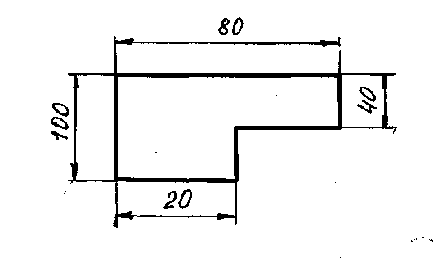
Задача №28
Определить координаты центра тяжести плоской фигуры:
80
40
100
30

Задача 29
Определить координаты центра тяжести плоской фигуры:
R=30мм
50мм

Задача 30
Определить координаты центра тяжести плоского сечения, если R=30 мм.
R

120

100
Задача 31
Определить координаты центра тяжести плоского сечения (рисунок 4), если
R=50 мм.
Рисунок 4
150
200
R

Задача №32
Поезд движется по криволинейному участку пути со скоростью 72 км/час. При применении экстренного торможения ускорение а_{t}= - 0.33м/с². Как велика длина тормозного пути?
Задача №33
Определить время движения точки с постоянной скоростью V=4м/c по прямолинейной траектории до положения S=60м , если в начальный момент она находилась в положении S₀=24м.
Задача №34
В период пуска двигателя закон движения маховика: φ=0.6·t². Определить линейную скорость, касательное, нормальное и полное ускорение точек, расположенных от оси вращения на расстоянии R=2м, в момент времени t=1 секунда.
Задача №35
Определить путь, скорость, ускорение точки при t=1 секунда.
S=2·t²+t – 6

Задача №36
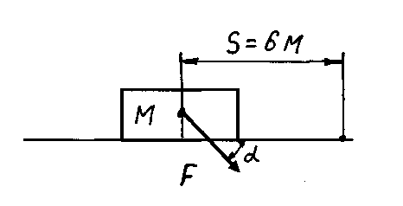
Под действием силы F, равной 10Н, тело М перемещается по прямолинейной траектории на расстояние 6 метров за 6секунд. Определить совершаемую силой F работу и мощность, если α=45◦

Задача №37
Мощность электродвигателя Р=7 кВт при частоте n=345об/мин . Определить вращающий момент М_{вр}.
Задача № 38
Построить эпюру продольных сил и нормальных напряжений:

F₁=15 кН
F₂=35кН
А₂=300мм²
А₁=150мм²
Задача № 39
Проверить прочность стального бруса в сечении I-I, если $\left[σ\right]$=240H/мм²
F₁=15 кН
F₂=35кН
А₂=300мм²
А₁=150мм²
I
I

Задача №40
Построить эпюру продольных сил и нормальных напряжений:
F₁=20 кН
F₂=30 кН

Задача №41
Построить эпюру продольных сил и нормальных напряжений:

F₁=25кН
F₂=40кН
А₁=250мм²
А₂=400мм²

Задача №42
Проверить прочность стального бруса, если $\left[σ\right]$=240H/мм²
F₁=15кН
F₂=20кН
А₁=200мм²
А₂=300мм²

Задача №43
Подобрать прямоугольное сечение балки с соотношением сторон: h=3b, если $\left[σ\right]$=240H/мм²
F₁=15кН
F₂=20кН

Задача №44
Проверить прочность стального бруса, если $\left[σ\right]$=160H/мм²
F₁=15 кН
F₂=20 кН
А₂=300мм²
А₁=150мм²

Задача №45
Проверить прочность стального бруса в сечении I-I, если $\left[σ\right]$=160H/мм²
F₂=20 кН
F₁=15 кН
А₃=300мм²
А₂=200мм²
А₁=150мм²
I
I

Задача №46
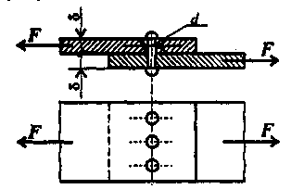
Определить потребный диаметр заклепок из расчета на смятие, если для материала заклепок $\left[τ_{\text{ср}}\right]$= 140МПа, $\left[σ_{\text{см}}\right]$=320МПа, $\left[σ_{р}\right]$=160МПа, растягивающие силы F= 600кН, δ=8мм, число заклепок z=3.
Задача №47
Определить потребное количество заклепок из расчета на срез, если для материала заклепок $\left[τ_{\text{ср}}\right]$= 140МПа, $\left[σ_{\text{см}}\right]$=320МПа, $\left[σ_{р}\right]$=160МПа, растягивающие силы F= 300кН, d=5мм, δ=6мм.
Задача №48
Определить потребное количество заклепок из расчета на смятие, если для материала заклепок $\left[τ_{\text{ср}}\right]$= 140МПа, $\left[σ_{\text{см}}\right]$=320МПа, $\left[σ_{р}\right]$=160МПа, растягивающие силы F= 500кН, d=6мм, δ=5мм.

Задача №49
Определить потребный диаметр заклепок из расчета на смятие, если для материала заклепок $\left[τ_{\text{ср}}\right]$= 140МПа, $\left[σ_{\text{см}}\right]$=320МПа, $\left[σ_{р}\right]$=160МПа, растягивающие силы F= 400кН, δ=8мм, число заклепок z=2.
Задача №50
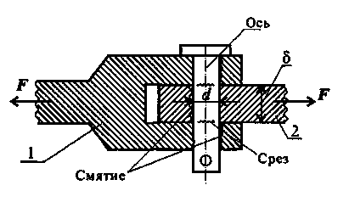
Определить диаметр болта из условия прочности на срез, если сила F=200кН , толщина детали №2 δ=8мм, количество болтов – 2, для материала болтов$\left[τ_{\text{ср}}\right]$= 140МПа, $\left[σ_{\text{см}}\right]$=320МПа.
Задача №51
Определить диаметр болта из условия прочности на смятие, если сила F=300кН , толщина детали №2 δ=10мм, количество болтов – 3, для материала болтов$\left[τ_{\text{ср}}\right]$= 140МПа, $\left[σ_{\text{см}}\right]$=320МПа.
Задача № 52
Построить эпюру крутящих моментов:
М₁=1200Нм
М₃=600Нм
М₄=200Нм
М₂=400Нм

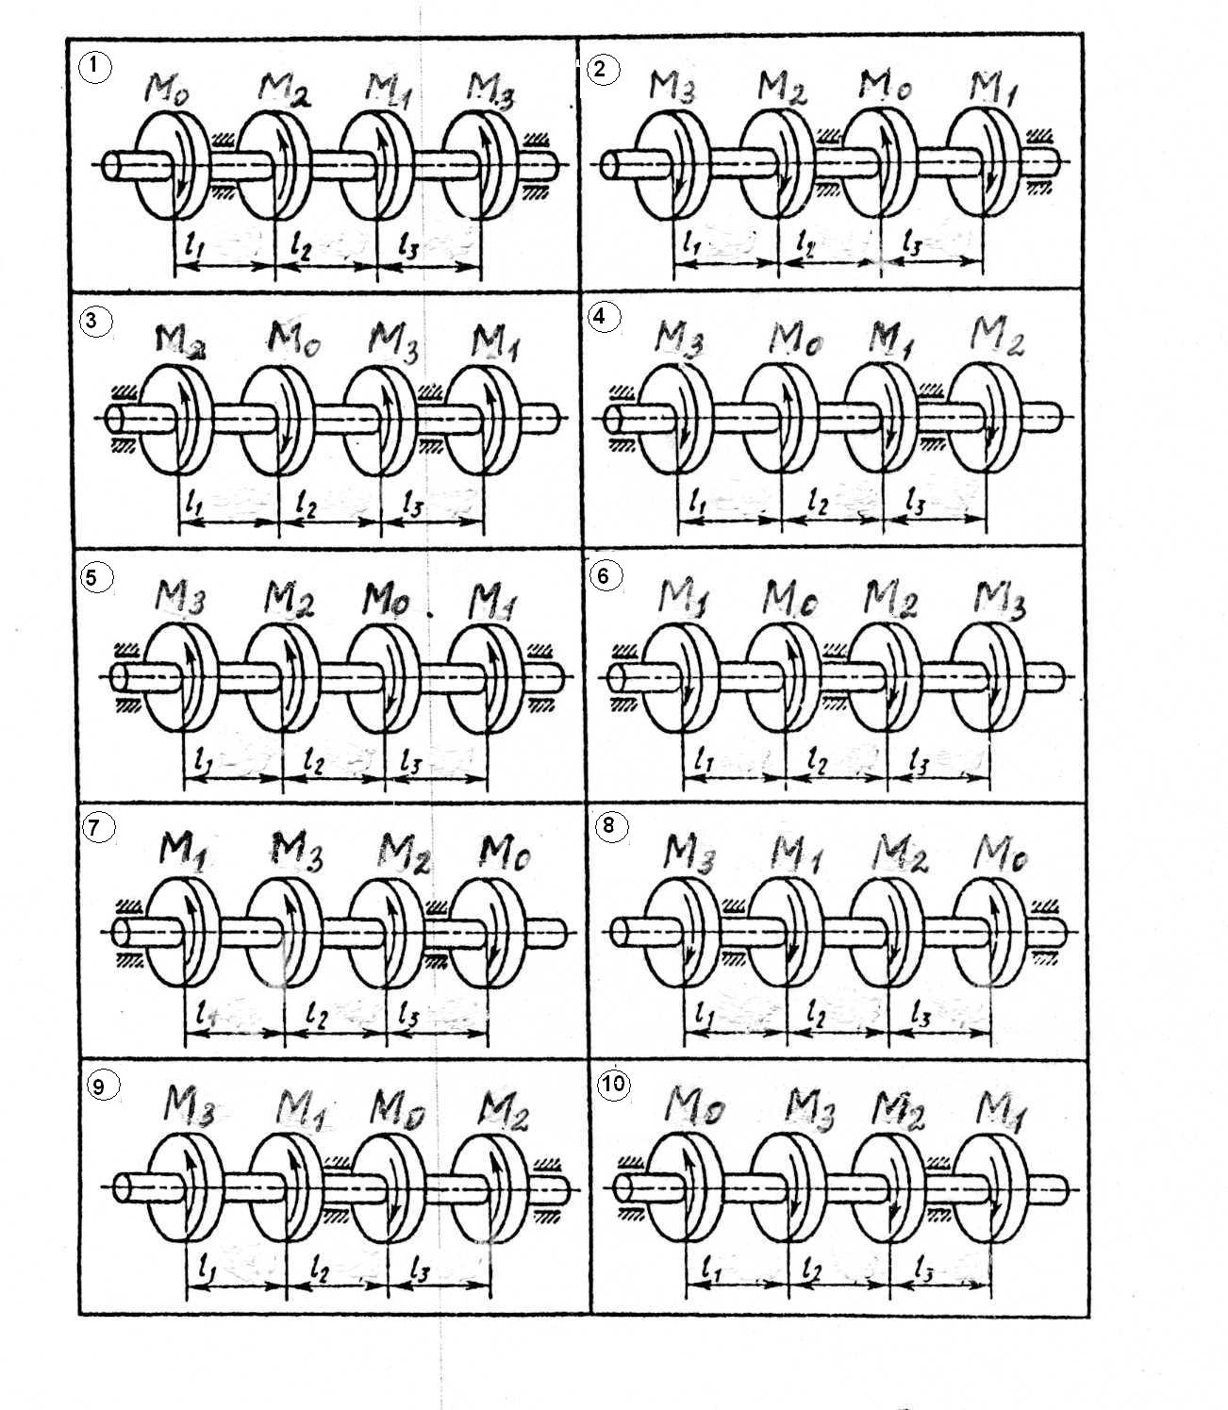
Задача № 53
Определить диаметр вала на 3-м участке исходя из условия прочности, если $\left[τ\right]$= 100МПа
М₁=1200Нм
М₃=600Нм
М₄=200Нм
М₂=400Нм
Задача №54
Построить эпюру крутящих моментов
M₂=900Нм
M₁=100Нм
M₃=500Нм
M₄=300Нм

Задача №55
Определить диаметр вала на 1-м участке исходя из условия прочности, если $\left[τ\right]$= 30МПа
M₂=900Нм
M₁=100Нм
M₃=500Нм
M₄=300Нм

Задача №56
Определить диаметр вала на 2-м участке исходя из условия прочности, если $\left[τ\right]$= 100МПа
М₁=1200Нм
М₂=400Нм
М₃=800Нм
М₄=2400Нм

Задача №57
Определить диаметр вала на опасном участке исходя из условия прочности, если $\left[τ\right]$= 30МПа
ℓ₁
ℓ₂
М₁
М₂
М₃

Задача №58
Определить диаметр вала на опасном участке исходя из условия прочности, если $\left[τ\right]$= 100МПа
ℓ₂
ℓ₁
М₁
М₃
М₂

Задача №59
Определить диаметр вала на опасном участке исходя из условия прочности, если $\left[τ\right]$= 25МПа
ℓ₁
ℓ₂
М₁
М₂
М₃
Задача №60
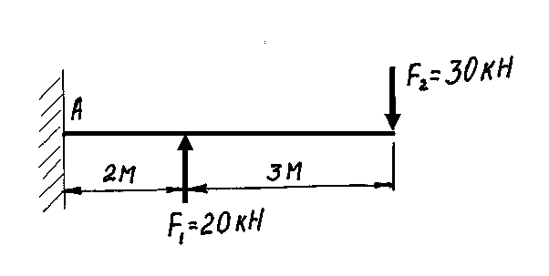
Построить эпюру поперечных сил:

Задача №61
Построить эпюру изгибающих моментов:
F₂=10кН
F₁=30кН
2м
3м

Задача №62
Проверить прочность балки, если $\left[σ\right]$=160H/мм²
b=10 см
h=20см
F₁=6кН
F₂=4кН
А
В
С
2м
4м
b
h

Задача №63
Проверить прочность балки, если $\left[σ\right]$=240H/мм², сечение балки- двутавр №20
F₁=40кН
F₂=20кН
3м
1.5м

Задача №64
F₁=30кН
F₂=20кН
3м
1.5м
Построить эпюру поперечных сил

Задача №65
Проверить прочность балки, если $\left[σ\right]$=240H/мм², сечение балки- двутавр №18
F₁=40кН
F₂=20кН
2м
1м

Задача №66
Определить размеры поперечного сечения балки в виде квадрата, если $\left[σ\right]$=160H/мм²
F₁=30кН
F₂=60кН
3м
3м
2м

Задача №67
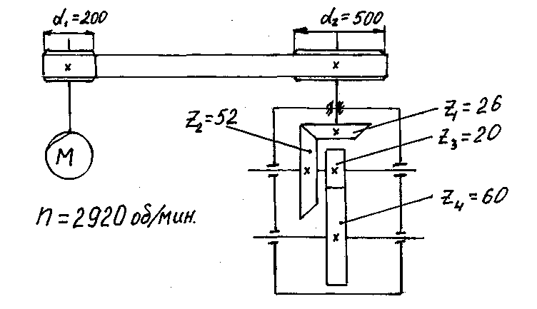
Определить передаточное отношение и скорость вращения выходного вала:

Задача №68
Определить передаточные числа, угловые скорости валов, если число оборотов вала двигателя n_{э}=2920об./мин.

Задача №69
Определить передаточные числа, угловые скорости валов, окружную скорость точки А ремня, если частота вращения вала двигателя n_{э} =1500об./мин., диаметры шкивов: D₁=200мм, D₂=400мм, число зубьев z₃=20, z₄=40.
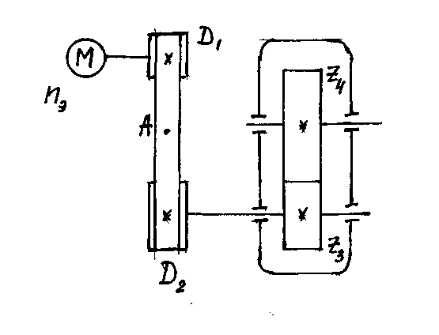

Задача №70
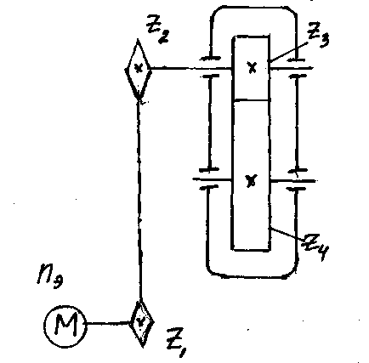
Определить передаточные числа, угловые скорости валов, если число оборотов вала двигателя n_{э}=3000об./мин., z₁=25, z₂=50, z₃=30, z₄=90

Задача №71
Определить угловые скорости валов, передаточное число многоступенчатой передачи, если частота вращения вала двигателя n_{э}= 2920 об/мин.
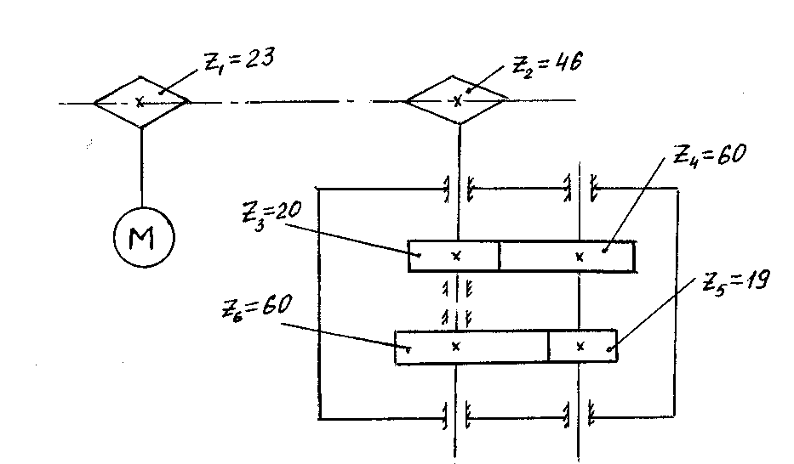

Задача №72
Диаметр окружности выступов прямозубого колеса 190 мм, число зубьев 36. Определить модуль зацепления и диаметр делительной окружности.
5 Пакет преподавателя (экзаменатора)
Условия:
а) Вид и форма экзамена: устный ответ по билетам
б) Количество заданий для студента:
- теоретические задания – 1;
- практические задания –2.
в) Критерии оценок:
Оценка |  | Критерии
5 | «отлично»» | - Полные, чёткие, аргументированные, грамотные ответы на теоретические вопросы экзаменационного билета;  - практическое задание выполнено правильно и полно, студент уверенно, чётко, аргументировано и грамотно разъясняет логику решения задания;  - уверенные и правильные ответы на дополнительные вопросы и задания
4 | «хорошо» | - Полные, чёткие, аргументированные, грамотные ответы на теоретические вопросы экзаменационного билета;  - практическое задание выполнено правильно и полно, студент не достаточно уверенно, чётко, аргументировано и грамотно разъясняет логику решения задания;  - не значительные затруднения при ответах на дополнительные вопросы и задания.
3 | «удовлетворительно» | - не достаточно полные чёткие и аргументированные ответы на теоретические вопросы экзаменационного билета;  - практическое задание выполнено правильно, но не полно, студент не уверенно, не чётко, не аргументировано разъясняет логику решения задания;  - затруднения при ответах на дополнительные вопросы и задания.
2 | «неудовлетворительно» | - нет правильного ответа на один или оба теоретических вопроса экзаменационного билета;  - практическое задание не выполнено или выполнено не правильно, и студент не может разъясняет логику решения задания.

г) Время на ответ по билету:
На подготовку по билету отводится не более 30 мин.
На сдачу устного экзамена предусматриваются не более 15 минут на каждого студента.
д) Оборудование, разрешённое для выполнения заданий:
- калькулятор

е) Литература для студента:

Основные источники:
1 Сербин, Е. П. Техническая механика: учебник /Сербин Е. П. - Москва: КноРус, 2018. – 399 с. – (СПО). – ISBN 978-5-406-06354-5. – ULR: https://book.ru/930600. - Текст: электронный.
2 Краткий курс лекций по дисциплине ОП.02 Техническая механика, раздел Детали машин, для студентов специальностей: Строительство железных дорог, путь и путевое хозяйство, Техническая эксплуатация подвижного состава железных дорог, составитель - Нужных М.Н., преподаватель филиала СамГУПС в г. Саратове.
Дополнительные источники:
1 Мещерский, И.В. Задачи по теоретической механике : учебное пособие / И.В. Мещерский ; под редакцией В.А. Пальмова, Д.Р. Меркина. — 52-е изд., стер. — Санкт-Петербург : Лань, 2019. — 448 с. — ISBN 978-5-8114-4190-7. — Текст : электронный // Лань : электронно-библиотечная система. — URL: https://e.lanbook.com/book/115729. — Режим доступа: для авториз. пользователей.
2 Эрдеди, А.А. Теория механизмов и детали машин : учебное пособие / Эрдеди А.А., Эрдеди Н.А. — Москва : КноРус, 2017. — 293 с. — (для бакалавров). — ISBN 978-5-406-02716-5. — URL: https://book.ru/book/926889. — Текст : электронный.
3 Эрдеди, А.А. Сопротивление материалов : учебное пособие / Эрдеди А.А., Эрдеди Н.А. — Москва : КноРус, 2017. — 160 с. — (для бакалавров). — ISBN 978-5-406-01775-3. — URL: https://book.ru/book/927683). — Текст : электронный.
4 Эрдеди, А.А. Теоретическая механика : учебное пособие / Эрдеди А.А., Эрдеди Н.А. — Москва : КноРус, 2017. — 203 с. — (для бакалавров). — ISBN 978-5-406-05956-2. — URL: https://book.ru/book/927678. — Текст : электронный.

3.2.3 Ресурсы удаленного доступа (INTERNET):

При организации дистанционного обучения используются электронные платформы: Zoom, Moodle (режим доступа: сайт СТЖТ https://sdo.stgt.site/)

1 Лекции по технической механике. Режим доступа:
http://www.technical-mechanics.narod.ru
2 Образовательный проект А. Н. Варгина : Физика, химия, математика студентам и школьникам. Режим доступа: http://www.ph4s.ru/book_teormex.html
3 Основы технической механики. Режим доступа:
http://www.ostemex.ru/statika/34-osnovnye-ponyatiya-statiki.html
4 Плоская система сходящихся сил - решения задач по теоретической механике. Режим доступа: http://exir.ru/termeh/ploskaya_sistema_shodyaschisa_sil.htm
5 А.Н. Тарских Основы технической механики - электронный учебник . Режим доступа: http://www.cross-kpk.ru/ims/02708/OTM/Glava1/razdel2/razdel12.html
6 Лекции и расчеты по технической механике. Режим доступа:
www.mehanikamopk.narod.ru

